**Concours J’M Entreprendre**

**#ÉDITION 2025**



**Règlement du concours J’M Entreprendre 2025**

**Article 1 : Objet du concours**

Ce concours est ouvert à la date du 6 mars 2025.

L’objectif est de sensibiliser un maximum de personnes à la démarche entrepreneuriale en proposant aux participants **de travailler sur une idée, un projet entrepreneurial personnel.**

**Sont acceptées comme idées entrepreneuriales :**

* La création d’une activité artisanale, commerciale ou libérale
* Le développement d’un produit ou d’un service nouveau
* La reprise d’une entreprise existante
* Le montage d’une association
* L’organisation d’un évènement d’envergure

Il doit s’agir d’idées, de projets nouveaux. Les entreprises, produits, services, évènements ou associations déjà passés ou créés depuis plus d’un an ne peuvent plus faire l’objet du concours.

**Article 2 : Participants éligibles à candidater**

**Le concours est ouvert :**

* Aux étudiants régulièrement inscrits à l'Université Jean Moulin Lyon 3
* Aux chercheurs et doctorants de l’Université Jean Moulin Lyon 3
* Au personnel administratif en exercice à l'Université Jean Moulin Lyon 3
* Aux enseignants, titulaires ou vacataires en exercice à la date d'ouverture du concours
* Les groupes sont acceptés, entendu qu’ils s’arrangeront entre eux pour l’éventuel partage des lots

**Article 3 : Organisation**

L’organisation du concours est confiée et suivie par les membres de l’Incubateur Manufactory et de l’Université Jean Moulin Lyon 3.

Les participants peuvent obtenir les conseils de l’incubateur pour le montage de leur dossier sur base d’entretiens personnalisés.

Le concours prévoit 2 étapes de sélection et deux ateliers d’apprentissage pour les candidats, en fonction des étapes.

Le premier atelier est consacré à la réalisation d’un mini Business Plan (à partir du « BP Cards »). Le deuxième atelier est consacré à la préparation et la réalisation d’un pitch pour la finale. Ces ateliers seront animés par des membres de l’incubateur Manufactory.

**La participation à ces ateliers est obligatoire, tout absence injustifiée entraîne la disqualification au concours.**

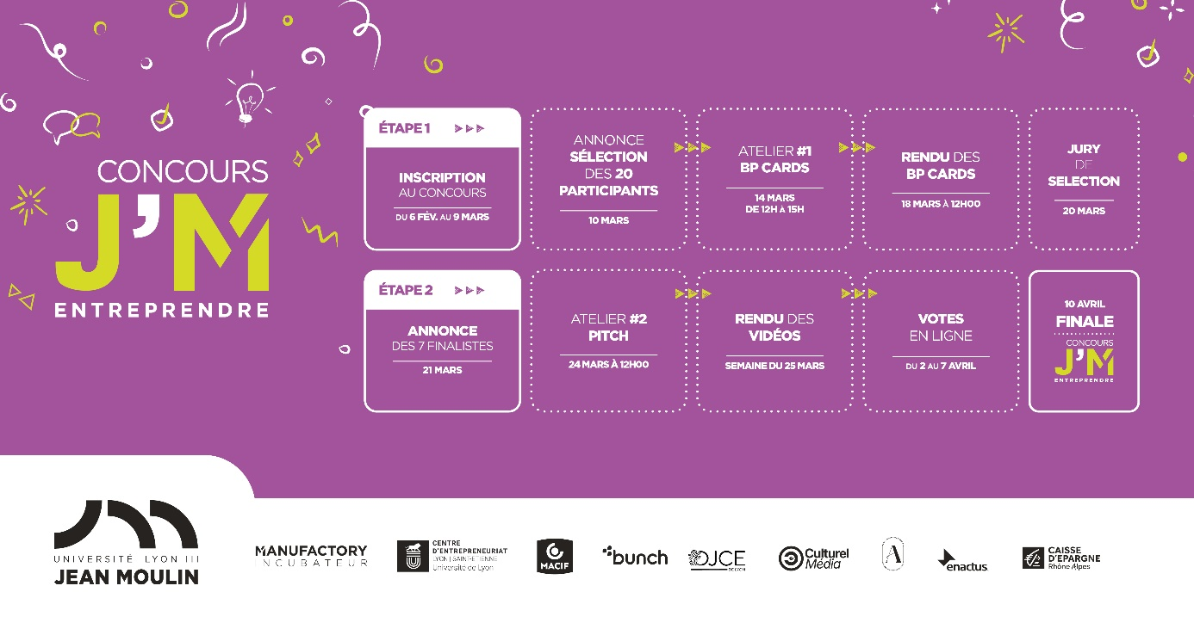

**Article 4 : Dates d'ouverture et de clôture**

Les candidats habilités à présenter leur idée/projet doivent s’inscrire et envoyer leur dossier de participation par mail aux adresses suivantes : [anne.clausse@univ-lyon3.fr](mailto:anne.clausse@univ-lyon3.fr) et [pacome.philippe@universite-lyon.fr](mailto:pacome.philippe@universite-lyon.fr)

Les dossiers de participation peuvent être envoyés du 6 février au 9 mars 2025. Ils devront être envoyés avant le 9 mars à 23h59.

**Article 5 : Recevabilité des dossiers de candidature**

Toute candidature sera examinée attentivement par les membres de l’équipe de l’incubateur Manufactory et de l’Université Jean Moulin. Seuls les dossiers complets seront examinés.

**Article 7 : Comités de sélection**

**Semaine du 10 mars  : Un comité de pré-sélection\*** sera réuni au sein de de l’incubateur en vue de retenir les 20 projets les plus pertinents parmi toutes les candidatures.

**Un dossier de candidature complet et soigné est attendu** afin qu’il soit examiné par les membres de l’organisation du concours.

**Semaine du 20 mars** : Sélection des 7 finalistes par le comité de sélection

**Ces 7 projets seront en finale** du concours J’M Entreprendre et vont concourir pour gagner un des 5 lots de cette finale.

Les projets qui ne sont pas retenus lors de ces deux commissions ne remporteront aucun lot, mais seront invités à assister et faire partie du public à la finale.

\**le comité de pré-sélection est composé de l’équipe de l’incubateur Manufactory et de l’Université Jean Moulin*

** *le comité de sélection est composé des membres du jury du concours*

**Article 8 : Dotation et lots**

* Grand Prix coup de cœur
* 2ème Prix
* 3ème Prix
* Prix du public
* Prix du finaliste

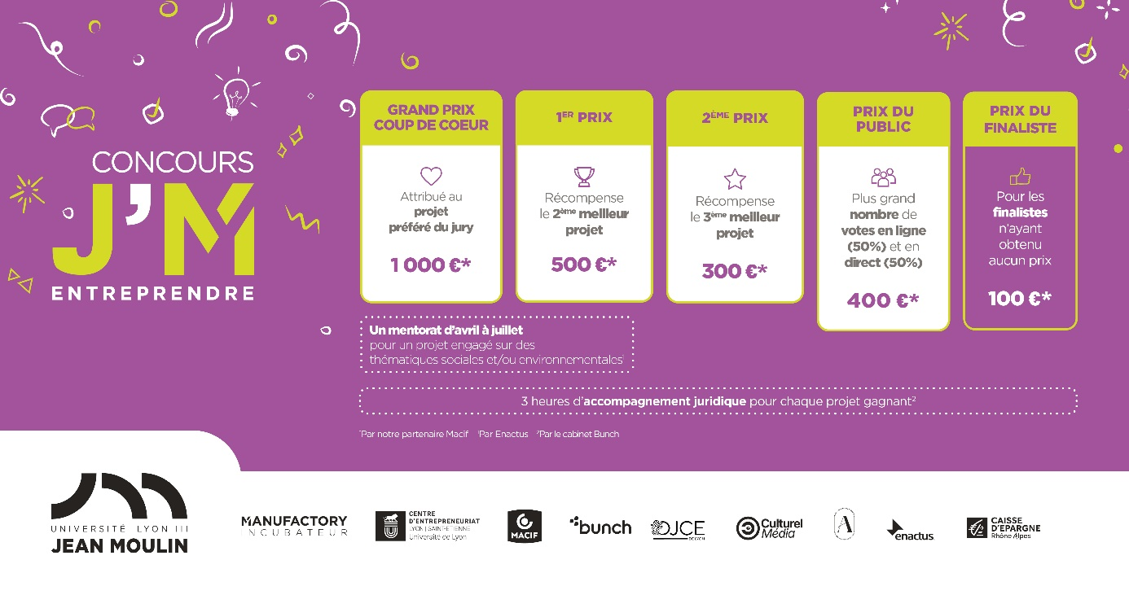

Les prix seront remis le soir de la finale du concours.

Le Grand Prix Coup de cœur, le 1er prix et le 2ème prix seront choisis et remis par le jury après les délibérations.

Le prix du public sera attribué au projet qui aura remporté le plus de votes par le public, après comptabilisation des votes du public en direct. (Voir article « Prix du public).

La remise du/des lots se fera directement par un représentant de la Macif aux lauréats, sans que l’Université n’ait à interférer. Une convention entre l’Université et notre partenaire « Macif » a fixé les modalités d’attribution des prix.

**Article 10 : Phases de mise en ligne des vidéos**

Les 7 finalistes devront poster une vidéo de 1min30 (au maximum) expliquant leur projet sur la plateforme qui leur sera communiquée. Ils pourront faire voter leur réseau. Le nombre de votes sera comptabilisé et ramené en pourcentage pour établir un classement entre les 7 projets. Chaque votant ne pourra voter qu’une fois.

Une page spéciale sera communiquée aux 7 projets sélectionnés pour retrouver les vidéos. **Les vidéos pourront être envoyées à anne.clausse@univ-lyon3.fr jusqu’au 4 mai 2023 à minuit**.

**Le public pourra ainsi voter du 2 au 7 avril 2025 à midi pour leur projet préféré**.

**Article 9 : Prix du public**

Parmi les 4 prix attribués dans ce concours, le Prix du public est un prix ouvert au vote du public contrairement aux autres prix attribués par le jury.

Ce vote du public sera constitué d’un classement global calculé en deux phases, chacune constituant 50% des votes pour le Prix du public.

1/ Première phase : les votes reçus pour les 7 projets finalistes, lors de la phase de vote en ligne, constituent les premiers 50% du vote pour le prix du public. Le nombre de votes sera comptabilisé et ramené en pourcentage pour établir un classement entre les 7 projets. Chaque votant ne pourra voter qu’une fois. **Il s’agira des premiers 50% du vote pour le Prix du public.**

2/ Deuxième phase : lors de la finale sera mis en place un vote en direct pour le public assistant à la finale. Les participants voteront ainsi pour leur projet préféré. Chaque votant ne pourra voter qu’une fois. **Ce vote constituera les autres 50% du vote du Prix du public.**

Le projet qui a le plus grand pourcentage de votes après ces deux phases de votes, remporte le Prix du public lors de la finale.

**Exemple :**

Nommons les 7 finalistes « projet1 / projet2 / … / projet7 »

|  |  |  |  |  |  |  |
| --- | --- | --- | --- | --- | --- | --- |
|  | **Phase 1 (vote en ligne sur les vidéos)** | | **Phase 2 (vote en direct pendant la finale)** | | **Total** | |
| **Projets** | **Votes** | **Pourcentage** | **Votes** | **Pourcentage** | **Pourcentage**  **Final** | **Classement**  **Final** |
| Projet 1 | 25 | 5% | 11 | 5,5% | 5,25% | **6** |
| Projet 2 | 153 | 30,6% | 19 | 9,5% | 20,05% | **3** |
| Projet 3 | 37 | 7,4% | 0 | 0% | 3,7% | **7** |
| Projet 4 | 224 | 44,8% | 5 | 2,5% | 23,65% | **2** |
| Projet 5 | 46 | 9,2% | 20 | 10% | 9,6% | **4** |
| Projet 6 | 0 | 0% | 25 | 12,5% | 6,25% | **5** |
| Projet 7 | 15 | 3% | 120 | 60% | 31,5% | **1** |
| **Total** | **500** | **100%** | **200** | **100%** | **100%** |  |

Le projet 7 remporterait ainsi le Prix du public dans ce scénario ci-dessus.

**Article 10 : Prix du finaliste**

Il est remis aux projets qui n’auront gagné aucun prix lors de la Finale (Grand Prix Coup de cœur,1er prix, 2ème prix et Prix du public).

**Article 11 : Jury d'attribution pour la finale**

Le Jury d'attribution des lots est constitué cette année de Delphine Milet ([Macif](https://www.macif.fr/)) Pauline Moisson ([Ambitieuse](https://ambitieuse-upcycling.com/?srsltid=AfmBOooFHr8pKLjAIvSoiZ_WxHBjM5jipPaaQFfNC1gzckXUPlf6reuR)), Carl Robert ([Culturel média](https://culturel-media.fr/)), Wiliam Roquier ([Enactus](https://enactus.fr/)), Christophe Pascal (Université Jean Moulin Lyon 3), Fatiha Bouchama ([Centre d'entrepreneuriat Lyon Saint-Etienne](https://centre-entrepreneuriat.universite-lyon.fr/)),  un représentant du Cabinet [Bunch](https://bunch.law/) et un représentant de l'association du [Master DJCE](https://www.assodjcelyon.fr/).

**Article 12 : Déroulement de la finale**

Les 7 finalistes ainsi que le jury seront installés au sein de l’Audiitorium Malraux. Les 7 finalistes devront pitcher leur projet face au public et au jury, pendant un temps court (3 minutes), suivi d’un temps de questions-réponses avec jury

Sur la base de ces pitchs et des différents critères, les meilleurs projets seront susceptibles de gagner un des lots attribués (cf partie sur les lots) lors de la cérémonie.

La finale aura lieu le 10 avril 2025. Toute absence d'un projet à cette finale conduira à l'annulation de sa candidature.

**Article 13 : Délibérations du Jury - Critères**

Chaque membre du Jury d'attribution sélectionnera ainsi les projets gagnants en fonctions des critères suivants :

* Originalité de l’idée
* Pertinence de l’idée
* Adéquation entre l’idée et son initiateur
* Potentiel de développement de l’idée en projet concret
* Valeur ajoutée (sociétale, écologique…)
* Qualité du dossier rendu (syntaxe, liens entre les parties…)

Les décisions du Jury, souveraines et sans appel, sont proclamées par son Président à l'issue de la finale du concours, au cours de laquelle les lots sont remis symboliquement.

**Article 14 : Confidentialité des idées**

Tous les participants peuvent se faire conseiller au préalable sur la protection éventuelle de leur idée auprès des membres de l’incubateur Manufactory sans souci. La finale du concours étant publique, il sera demandé au niveau du dossier de participation si les participants acceptent d’énoncer publiquement leur idée lors de la finale du concours et dans la presse.